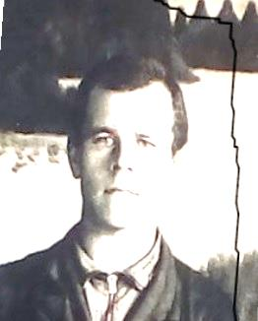
Лыхин Иннокентий Макарович, участник Великой Отечественной войны, родился в 1924 году в поселке Мотыгино Удерейского района Красноярского края. Когда началась война, ему было всего 17 лет. Но мальчишки того времени были настоящими патриотами, а так как по своему возрасту он не подлежал призыву, то приписал себе год, чтобы пойти на фронт и бить врага, тем более, он был рослым, занимался спортом и выглядел намного старше своих лет.
И вот Иннокентий все же добился отправки на фронт, но прежде его направили на учебу. После окончания Второго Ленинградского военно-авиационного училища, а затем и 126-й фронтовой снайперской школы он был направлен в состав 130-го Гвардейского штурмового Брониславского Краснознаменного полка. В годы войны вступил в ряды Коммунистической партии. После того, как враг был изгнан с территории СССР, Иннокентий Макарович участвовал в боях за освобождение стран Восточной Европы от фашизма. Он прошел всю войну: воевал с 1942 года по 31 января 1946 года согласно записи в военном билете. Был тяжело ранен в голову, контужен, лежал в госпитале.
Гвардии сержант Лыхин Иннокентий Макарович в ночь на 30 сентября 1943 года переправился через реку Днепр у села Успенка (Онуфриевский район Кировоградской области) и установил телефонную связь командования с плацдармом. 3 октября 1943 года с группой бойцов пробрался к двум нашим окружённым батальонам и, проложив кабельную линию, установил с ними связь. Возвращаясь на КП, его отряд прорвался к небольшой высоте и занял ее, удерживая до прихода подкрепления. Группа гвардии сержанта Лыхина Иннокентия Макаровича, своим огнем оказала существенную помощь в закреплении десантников на плацдарме. За геройство и отвагу проявленные в боях при форсировании Днепра он был представлен к званию Героя Советского Союза.
01.07.44 г. И.М. Лыхину присвоено звание Героя Советского Союза.
Лыхин Иннокентий Макарович имел боевые награды: орден Красной Звезды, орден Отечественной войны 2 степени, орден Славы 1 степени, медаль «За отвагу», медаль «За взятие Будапешта», медаль «За победу над Германией в Великой Отечественной войне 1941-1945 годов» и другие.

Обучающиеся МОБУ СОШ № 24 г. Сочи

